1). จงทําการตรวจสอบนิพจน์ดังต่อไปนี้ว่าผ่านการคอมไพล์หรือไม่ ถ้าไม่ผ่าน อธิบายเหตุผลและทําการแก้ไข ให้ถูกต้อง

1. char c = “a”; ไม่ผ่าน เพราะ string มีขนาดใหญ่กว่า char จึงไม่สามารถเก็บค่าได้

แก้ เปลี่ยนจาก “ (double quote) เป็น ‘ (single quote)

2. integer $y; ไม่ผ่าน เพราะ Literals ของ integer คือ int ไม่สามารถเขียนว่า integer โดยตรงได้

แก้ เปลี่ยนจาก integer เป็น int

3. int x = 4d; ไม่ผ่าน เพราะ double มีขนาดใหญ่กว่า int จึงไม่สามารถเก็บค่าได้ แก้ เปลี่ยน int เป็น double

4. byte x = 128; ไม่ผ่าน เพราะค่าที่ byte สามารถเก็บได้คือ -128 ถึง 127 จึงไม่สามารถเก็บ 128 ได้ แก้ เปลี่ยน byte เป็น int

5. char ch = '\104'; ผ่าน

6. int _num = 1; ผ่าน

7. float cal = 15.763; ไม่ผ่าน เพราะ ค่า default ของทศนิยมคือ double จึงเก็บใน float ไม่ได้

แก้ กำหนดให้ค่าเป็น float โดยเติม f หลังตัวเลข

8. char $_Ababcdefghijklmnopqrstuvwxyz0123456789$_; ผ่าน

9. float num = 42.52e10; ไม่ผ่าน เพราะ 42.52e10=42.52^10 มีขนาดใหญ่เกินไป float เก็บค่าไม่ได้ แก้ เปลี่ยนจาก float เป็น double

10. short 12f = 139; ไม่ผ่าน เพราะ identifier ไม่สามารถขึ้นต้นด้วยตัวเลขได้

แก้ เปลี่ยนชื่อ identifier โดยใช้ตัวอักษรนำหน้า

# Code จาก ข้อ 1 #

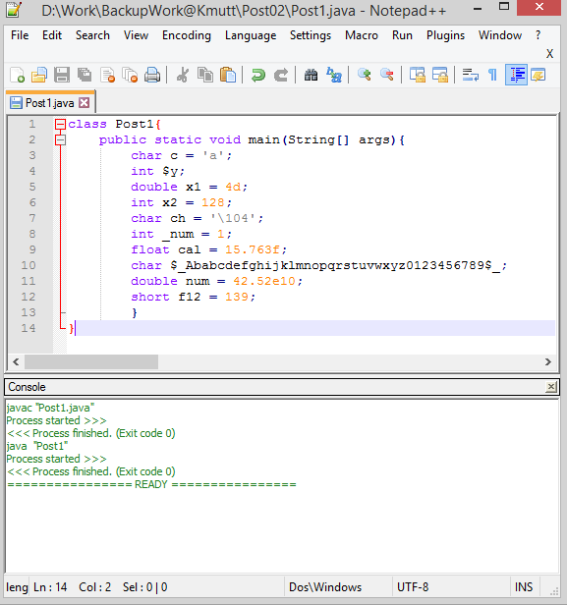

7). สร้างโปรแกรมใหมที่มี code ดังต่อไปนี้ (ให้กําหนดชื่อคลาสเอง)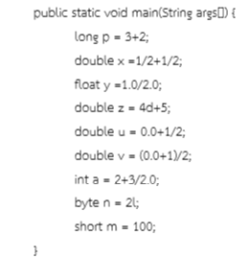

ตอบ บรรทัด float y =1.0/2.0; ไม่ผ่านเพราะค่า default ของทศนิยมคือ double ถ้าเราไม่กำหนดค่าให้ตัวเลขว่าเป็น float จะ complie ไม่ผ่าน แก้ไขโดย เติม f ด้านหลังตัวเลข float y =1.0f/2.0f;

บรรทัด int a = 2+3/2.0; ไม่ผ่านเพราะ 2.0 เป็นทศนิยมและมีค่า default เป็น double จึงไม่สามารถเก็บใน int ได้ แก้ไขโดย ต้องเปลี่ยนเป็น double หรือต้องการใช้ float ให้เติม f หลัง 2.0 ด้วย

บรรทัด byte n = 2l; ไม่ผ่านเพราะการเติม l หลังตัวเลขเป็นการเปลี่ยนชนิดเลขนั้นให้เป็น long จึงไม่สามารถเก็บใน byte ที่มีขนาดเล็กกว่าได้ แก้ไขโดย เปลี่ยน byte เป็น long

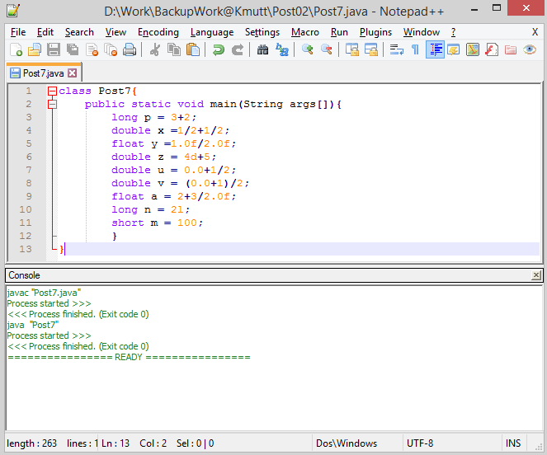

8). สร้างโปรแกรมใหมที่มี code ดังต่อไปนี้ (ให้กําหนดชื่อคลาสเอง)

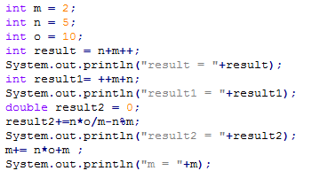

สังเกตผลลัพธ์ที่ได้ในแต่ละนิพจน์พร้อมอธิบายเหตุผลว่าเหตุใดจึงได้ผลลัพธ์เช่นนั้น

ตอบ

result = 7 เพราะ 5+2 และสิ้นสุดนิพจน์ไม่ได้นำไปใช้จึงได้ 7 แต่ถ้านำไปใช้จะกลายเป็น 8

result1 = 9 เพราะ มีการ+ค่าให้ m ก่อนในนิพจน์ก่อนหน้า จึงเป็น3 และถูกเพิ่มอีก1ครึ่ง จึงเป็น4 และนำมาบวกกับ n จึงเป็น 4+5= 9

result2 = 11.0 เพราะ คำนวณโดยมีค่าจากนิพิจน์ที่แล้ว ตามเครื่องหมาย โดย * / % ก่อน จึงได้ 0+50/4-1 และ50/4เป็นการหารไม่เก็บเศษจึงได้ 12 และ 0+12-1 = 11.0

m = 58 เพราะมีค่า m จากนิพิจน์ก่อนหน้าคือ4 จึงคิดได้ว่า m = 4+5*10+4 จึงได้58

สรุป ค่าต่างๆได้ผลลัพท์เช่นนี้เพราะเกิดการเพิ่มค่าให้กับ m

9). จงเขียนโปรแกรมเพื่อแปลงหน่วยใด ๆ เช่น กิโลเมตรเป็นไมล์ องศาเซลเซียสเป็นองศาฟาเรนไฮต์ ชั่วโมง เป็นนาที เป็นต้น โดยเลือกทําอย่างน้อย 2 แบบ

เลือก กิโลเมตรเป็นไมล์ และ ชั่วโมงเป็นนาที

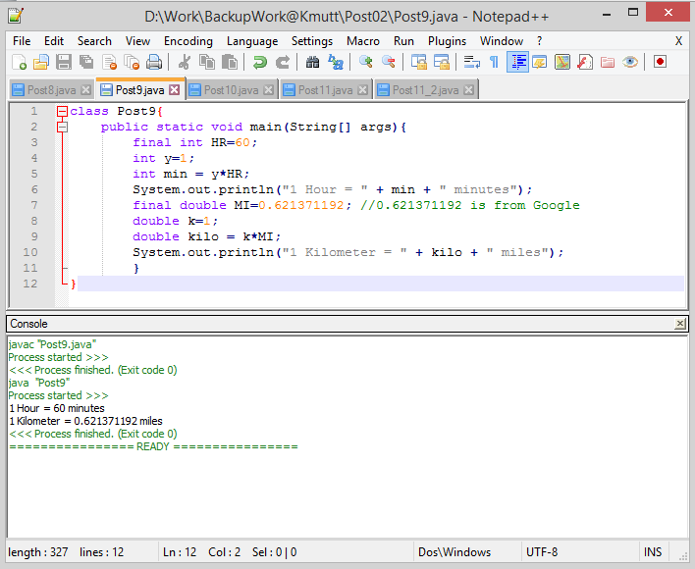

10). จงเขียนโปรแกรมเพื่อคํานวนหาค่าเลขกลับของเลขจำนวนเต็มใด ๆ ในช่วง 100 ถึง 999 เช่น เลข 123 ผลลัพธ์คือ 321 (Hint: ใช้ operator % และ / ในการคํานวน)

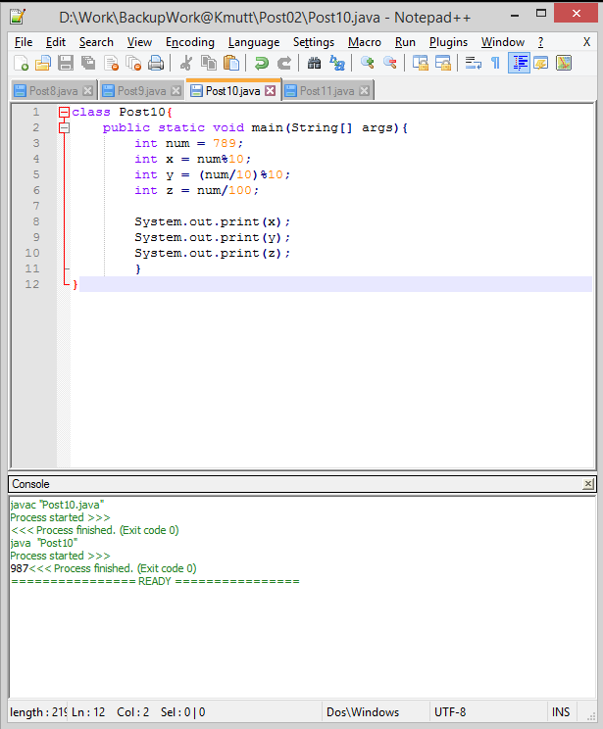

11).จงเขียนโปรแกรมใด ๆ จำนวนกี่ข้อก็ได้ เพื่อฝึกฝนและพัฒนาฝีมือการเขียนโปรแกรมของตนเอง

1. /*โปรแกรมคำนวณระยะทาง กิโลเมตร เป็นไมล์ และ คำนวณเวลาชั่วโมงเป็นนาที โดยใช้ Scanner รับค่าจาก User และ แสดงผลให้ User ใช้ข้อมูลต่อได้*/

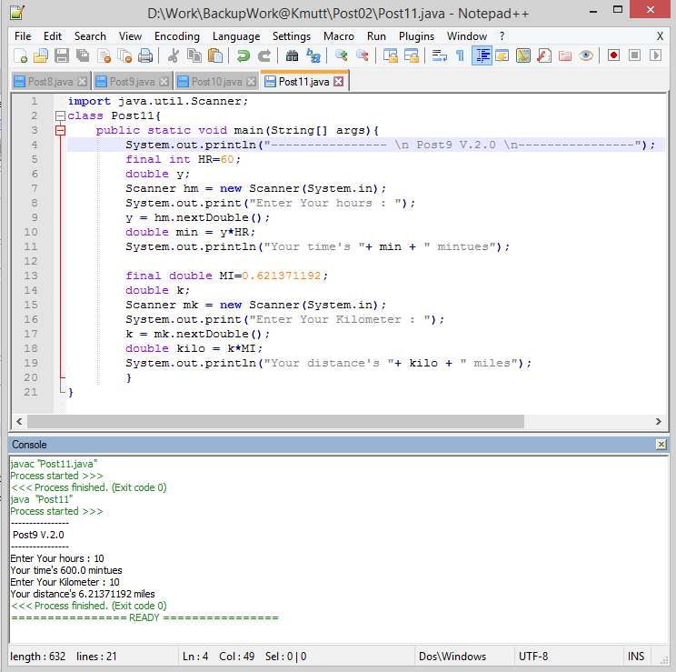

2. โปรแกรมกลับเลขโดยใช้ Scanner และแสดงผลคำตอบ

